Форматтар. Негізгі жазулар

Сызба жұмыстары, сызбалар және басқа да конструкторлық құжаттар белгілі бір өлшемдегі формат деп аталатын сызба қағазы беттерінде орындалады. Формат с размерами сторон Жақтарының өлшемі 1189х841 мм және ретімен сәйкес форматтың кіші жағына параллель етіліп, екі тең бөлікке бөлу арқылы алынған басқа өлшемді форматтар негізгі форматтар болып қабылданған.
МСТ 2.301 – 68 бойынша форматтардың төмендегідей белгіленулері мен өлшемдері орнатылған (сурет 1а)
Белгіленуі | А0 | А1 | А2 | А3 | А4 | А5
Өлшемдері, мм | 8411189 | 594841 | 420594 | 297420 | 210297 | 148х210

Сурет 1а Форматтар өлшемі

Негізгі форматтардың қысқа жақтарын олардың өлшемдеріне еселі болатын шамаға үлкейту арқылы жасалатын қосымша форматтар қолданылады. Қажет болған жағдайда өлшемдері 148 х 210 мм болатын А5 форматы қолданылады.
Орындалған сызбаға шеткі сызық, үш жағынан формат шетінен 5 мм, ал төртінші жағынан (сол жағынан) сызба жинағына тігу үшін 20 мм қашықтықта салынады (сурет 2).
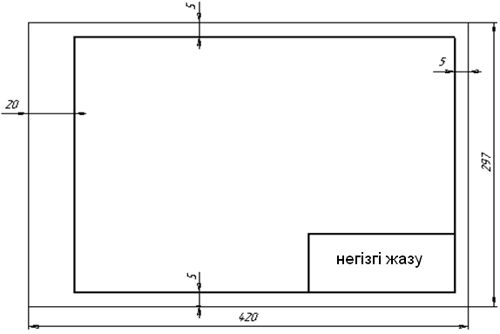

Сурет 2 Сызба шеткі сызығы өлшемдері

Стандарт негізгі жазуларды толтыру нысандарын, өлшемдерін және толтыру ретін және конструкторлық құжаттардағы қосымша графаларды толтыру тәртібін орнатады:
- сызба және схемаларда – нысан 1
- мәтіндік құжаттарда – нысан 2 және 2а.

Нысан 1
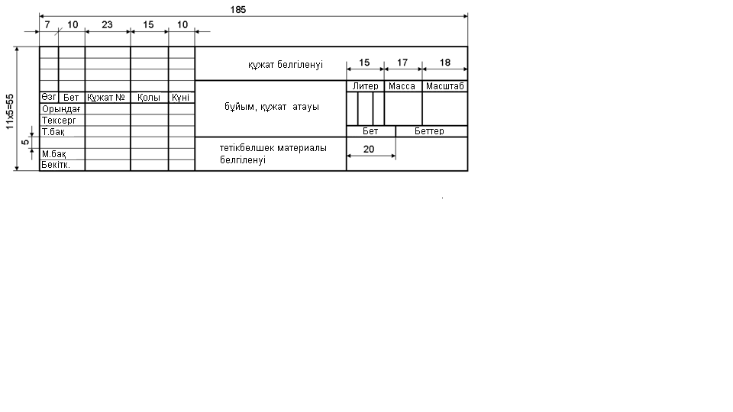

Нысан 2
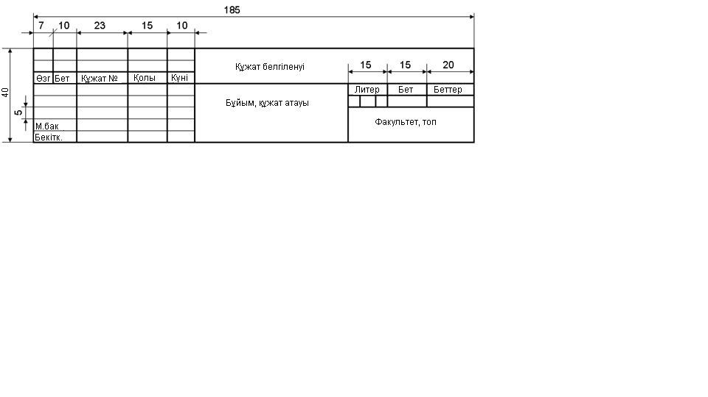

Нысан2а
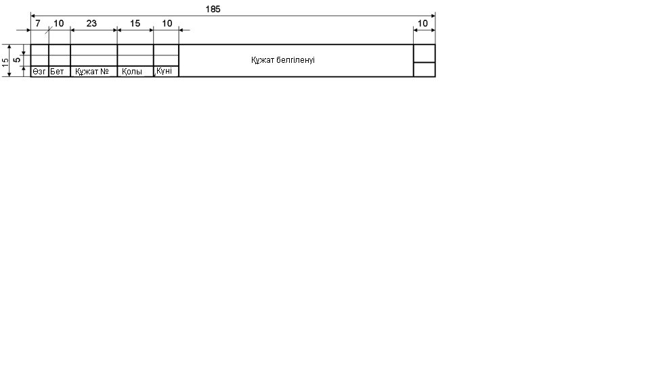

Негізгі жазулар конструкторлық құжаттардың оң жақ төменгі бұрышында орналасады.

1.5 Масштабтар.

Тетікбөлшектердің үлкен және кіші кескіндерін салуда МСТ 2.302-68 масштабтар қолдануды қарастырады.
Масштаб - заттың сызықтық өлшемдерінің олардың нақты өлшемдеріне қатынасы. Масштабтар түрлері:
Үлкейту масштабтары 2:1, 2,5:1, 4:1, 5:1, 10:1, 20:1, 50:1, 100:1.
Нақты масштаб 1:1
Кішірейту масштабтары 1:2, (1:2,5), 1:4, 1:5, 1:10, (1:15), 1:20 … 1:1000
Жақша ішінде ұсынылмайтын масштабтар келтірілген.
МСТ 2.302-68 бойынша 100n: 1 масштабы қарастырылған, мұндағы n- бүтін сан.
Негізгі кескіндердің масштабтары негізгі жазуда 1:1, 2:1, 1:2 және т.б. типтері бойынша көрсетіледі. Негізгі кескін масштабынан өзгеше кескін масштабтары кескін үстінде М 1:1; М 1:2; М 2:1; және т.б. типте келтіріледі.
Егер масштаб сызбада оған арналған бөлікте жазылса М әрпі жазылмайды. Зат кескінінде нақты өлшемдері жазылады.

1.6 Сызба қаріптері

Сызбаларға және басқа да өнеркәсіптің барлық салаларындағы техникалық құжаттарға жазылатын жазулар МСТ 2.304-81-ге сәйкес қаріппен орындалады. Қаріп дегеніміз әліпбидің барлық әріптері мен цифрлары, белгілерінің қандай да бір тіл жүйесіндегі графиктік бейнеленуі (сурет 4).
Қаріптердің төмендегідей түрлері орнатылған:
- А типті көлбеуліксіз
- 75⁰көлбеулікті А типті
- Б типті көлбеуліксіз
- 75⁰көлбеулікті Б типті

Сурет 4 Жолға 75⁰ көлбеулеген қаріп

Қаріп өлшемін баспа әріптерінің жолға перпендикуляр арқылы өлшенетін биіктігі арқылы мм –мен анықтайды.
Қаріптің төмендегідей өлшемдері бар:
(1,8); 2,5; 3,5; 5; 7; 10; 14; 20; 28; 40.
Техникалық құжаттамаларда барлық жазулар стандарт сызба қаріптері арқылы жүргізіледі.
Б типті қаріп параметрлері (d = h/10) А кестеде келтірілген. Кириллица (орыс әліпбиінің) әріптерінің, сол секілді араб, рим цифрларының және белгілерінің жазылуы А қосымшада келтірілген.
Әріптер, цифрлар және белгілер құрылымы ерекшеліктері:
Жазылуы бойынша бас әріптер 4 топқа бөлуге болады. Бірінші топ әріптері - Г, Ғ, H, Ң, П, Т, Ц, Е, Ш, Щ – жолға горизонталь немесе 75 градустық көлбеулікпен орналасқан түзусызықты элементтерден жасалған. Екінші топ әріптері - А, И, Й, Х, К, Қ, Ж, М, Л, Д бұлар да жолға горизонталь немесе 75 градустық көлбеулікпен орналасқан, сол секілді диагональ бойымен орналасқан түзусызықты элементтерден жасалған. Үшінші топ әріптері Б, В, P, Ү, Ұ, У, Ч, Ъ, Ь, Ы, Я, С, Э – түзусызықты және қисықсызықты элементтерден жасалған. Төртінші топ әріптері – Ә, О, Ө, З, Ю, Ф негізінен қисықсызықты элементтерден тұрады.
Цифрлар: жазылуы бойынша араб цифрлары екі топқа бөлінеді:
1) тек түзусызықты элементтерден тұратын, 1, 4, 7 цифрлары
2) түзусызықты және қисықсызықты элементтерден тұратын 2, 3, 5, 6, 8, 9, 0 цифрлары.
Кіші әріптер: бүкіл әліпбиден 15 әріп бас әріптерден құрылымы бойынша өзгеше. Бұл әріптерді жазу негізі О әріпінің құрылымында. Сызбаларда диаметр, шаршы өлшемдерін беруде, көлбеулік пен конустылықты қоюда өлшем санының алдында сәйкесінше белгі қойылады. (1.8 қара).

1.7 Сызба сызықтары

МСТ 2.303-68 өнеркәсіптің барлық салаларындағы сызбалардағы сызықтардың сызылуы мен негізгі қызметтерін орнатады (кесте В). Негізгі тұтас сызықтың қалыңдығы S 0,5……1,4 мм аралығында, кескіннің өлшемі мен күрделілігіне байланысты және сызба форматына байланысты қабылданады. Берілген сызбада бірдей масштабта сызылатын кескіндердің барлығында сызық қалыңдығы бірдей болуы тиіс.
Штрих сызықтар, штрих-пунктир сызықтарының ұзындықтары кескін көлеміне байланысты таңдалынады. Штрихтар және олардың аралықтары бірдей ұзындықта болуы керек.
Штрих – пунктир сызықтар штрихпен басталып, штрихпен қиылысып, штрихпен аяқталуы керек. Шеңбер диаметрі және басқа да геометриялық пішіндердің өлшемдері кескінде 12 см-ден кіші болса оларды тұтас жіңішке сызықтармен алмастырады (сурет 5)
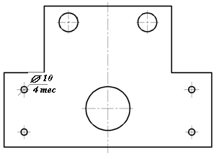

Сурет 5 Өстік, центрлік сызықтарды жүргізу мысалы

Оқу сызбаларын орындағанда сызықты дұрыс қолдану сызбаны пайдалану қолайлылығын, репрографияға жарамдылығын (көшірме әзірлеу) арттырады.
Негізгі сызықтарға (көрінетін контур сызықтарына) бастыру кезінде 0,8…..1,0 –ге тең қалыңдық берген жөн, штрих сызықтарға (көрінбейтін контур сызықтарына) – 0,4……0,5; қалғандарына – 0,25…..0,3 мм.
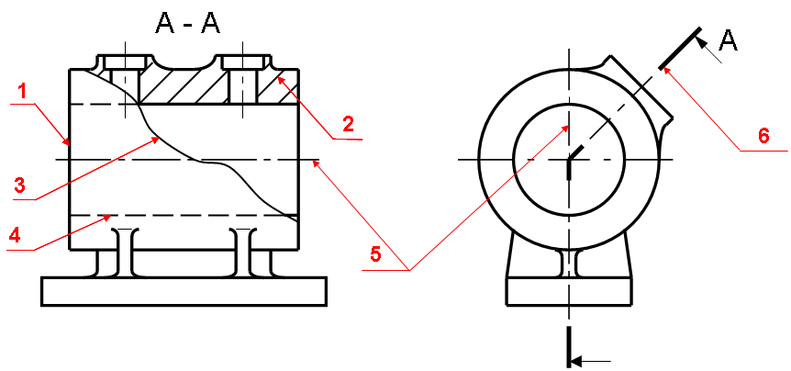
Сурет 6
1. Тұтас қалың негізгі
2. Тұтас жіңішке
3. Тұтас ирек
4. Штрих
5. Штрихпунктир жіңішке
6. Үзілмелі
Әдетте оқу сызбалары жіңішке сызықпен орындалады. Қажетті қалыңдықты бастыру кезінде (әдетте оқытушы сызбаның дұрыстығын тексерген соң) беріледі. 6 және 7 суреттерде сызбаның негізгі сызықтарының атауларының мысалдары келтірілген.

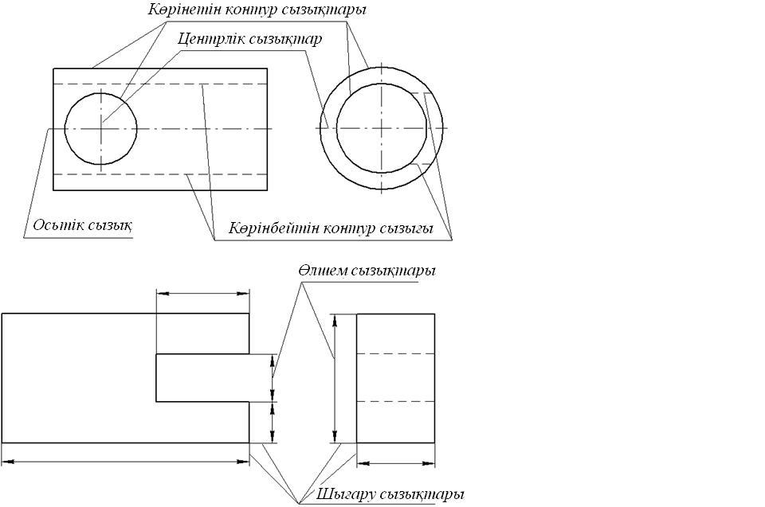
Сурет 7

Сурет А.34- № 4 бетке арналған жеке тапсырма № 16 нұсқа

